# Упражнения: Списъци – вход и изход

## Въвеждане на списък от конзолата

Въведете **списък от цели числа** и го изведете в конзолата

1. Стартирайте Visual Studio.
2. Създайте нов конзолен проект: [File]🡪 [New] 🡪 [Project].

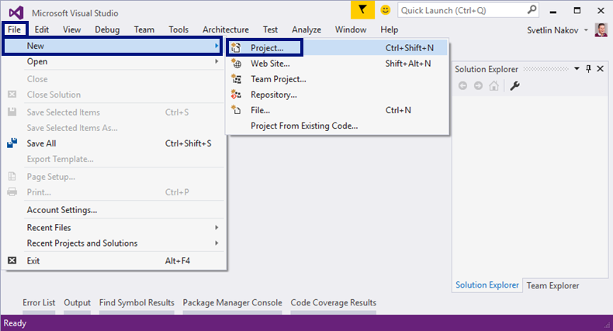

1. Изберете от диалоговия прозорец [Visual C#] 🡪 [Windows] 🡪 [Console Application] и дайте подходящо име на проекта, например “ListInputOutput”:

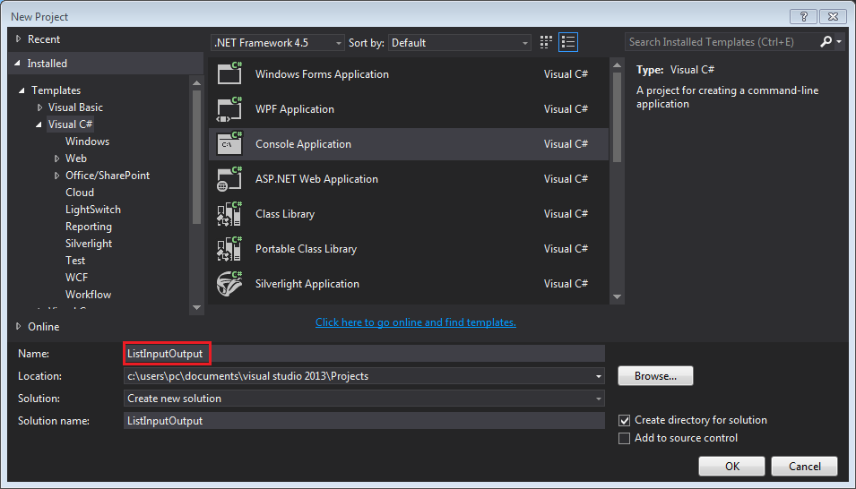

1. Намерете секцията Main(string[] args). В нея напишете следния програмен код (команда за печатане на текста **"Hello SoftUni"**):

|  |
| --- |
| int n = int.Parse(Console.ReadLine());  List<int> list = new List<int>();  for (int i = 0; i < n; i++) {  list.Add(int.Parse(Console.ReadLine()));  }  for (int index = 0; index < list.Count; index++) {  Console.WriteLine("list[{0}] = {1}", index, list[index]);  } |

1. **Стартирайте** програмата с натискане на **[Ctrl+F5]**.
2. Въведете **брой на елементите** в списъка – цяло число.
3. Въведете на **отделни редове** елементите за списъка.
4. Очаквайте от програмата подобен резултат:  
   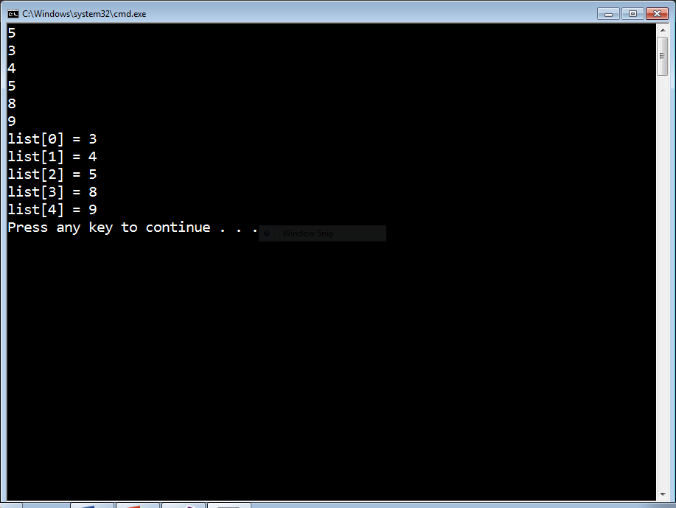

## Въвеждане на списък от конзолата чрез 1 ред

Въведете **списък от цели числа** и го изведете в конзолата. Елементите на списъка ще получите от единствен ред, разделени с интервали.

1. Първо създайте **нов C# конзолен проект** и задайте име “**ListInputOutputLine**”.
2. Въведете списъка от числа от един ред, чрез следния код:



1. Изведете списъка по начин подобен на предната задача

### Примери

|  |  |
| --- | --- |
| **Вход** | **Изход** |
| 1 2 3 4 5 6 | nums[0] = 1  nums[1] = 2  nums[2] = 3  nums[3] = 4  nums[4] = 5  nums[5] = 6 |

## Списък от имена

Въведете **списък от имена на хора** и го изведете в конзолата в **обратен ред**. Елементите на списъка ще получите от единствен ред, разделени с интервали. Изведете имената на единствен ред, така че след всяко да стои знак „**;**“.

### Примери

|  |  |
| --- | --- |
| **Вход** | **Изход** |
| Ivan Maria Dimitar Simona Petya | Ivan; Maria; Dimitar; Simona; Petya |

## * Списък от имена II

Въведете **списък от имена на хора** и го изведете в конзолата в **обратен ред**. Елементите на списъка ще получите от единствен ред, разделени със запетаи. Всеки елемент ще представлява име и фамилия. Изведете имената на всеки човек на отделен ред, като първо трябва да изведете фамилията, след което личното име.

### Примери

|  |  |
| --- | --- |
| **Вход** | **Изход** |
| Ivan Dimitrov, Maria Ivanova, Dimitar Petrov | Dimitrov Ivan  Ivanova Maria  Petrov Dimitar |